加快构建中国特色法律经济学（构建中国特色哲学社会科学）

史晋川 叶 斌 [人民日报理论](javascript:void(0);)

**人民日报理论**

微信号 rmrbllb

功能介绍 增强理论思维，把握事物本质。

2023-06-06[原文](https://mp.weixin.qq.com/s?__biz=MzA5NTMzMDgzMA==&mid=2735291778&idx=1&sn=7a9d63496feacbe4f21ead94cb0fdc4e&chksm=a180ab1a4925370b85bd528adbcdf065f49336c9f903ddf5efaa662fb9bf651b0b4c7a566967&scene=27#wechat_redirect&cpage=30) 发表于

收录于合集

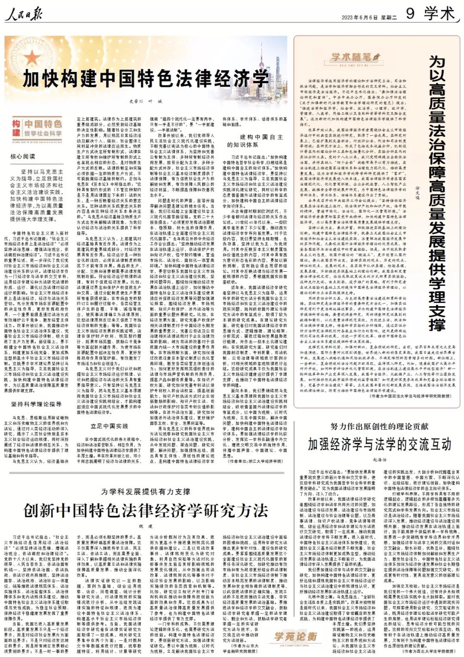





**核心阅读**

     坚持以马克思主义为指导，立足我国社会主义市场经济和社会主义法治建设实践，加快构建中国特色法律经济学，为以高质量法治保障高质量发展提供强大学理支撑。





中国特色社会主义进入新时代，习近平总书记强调：“社会主义市场经济本质上是法治经济”“必须坚持法治思维、增强法治观念，依法调控和治理经济”。习近平总书记的重要论述，进一步深化了我们党对社会主义市场经济和社会主义法治建设关系的认识。法律经济学作为一门经济学与法学的交叉学科，运用经济学理论和方法研究法律的形成、运行、演化以及法律对经济运行的影响。社会主义市场经济本质上是法治经济，经济与法治关系密切。充分发挥市场在资源配置中的决定性作用，更好发挥政府作用，一个重要前提是通过法治方式有效维护公平竞争、激发经营主体活力。改革开放以来，我国推动中国特色社会主义法治体系建设、完善社会主义市场经济体制，极大促进了生产力发展。新征程上，要不断健全中国特色社会主义法治体系，构建更加系统完备、更加成熟定型的高水平社会主义市场经济体制。这就要求学术理论界坚持以马克思主义为指导，立足我国社会主义市场经济和社会主义法治建设实践，加快构建中国特色法律经济学，为以高质量法治保障高质量发展提供学理支撑。

**坚持科学理论指导**

马克思、恩格斯运用辩证唯物主义和历史唯物主义的世界观和方法论，通过对人类经济活动的深入研究，揭示了人类社会特别是资本主义社会经济运动规律，同时深刻阐述了经济和法律的相互关系，为构建中国特色法律经济学提供了理论基础和科学指导。

马克思主义认为，经济基础决定上层建筑。法律作为上层建筑的重要组成部分，必然受到经济基础的决定性影响。随着社会分工和生产力的发展，用以规范日常经济活动及解决个人、组织、社会整体之间利益冲突的法律应运而生。物质生产方式决定所有制形式，法律在建立所有权和维护所有制的形式上也呈现出相应的形态，是对物质生产方式的反映。法律的制定和实施必须依据一定的物质生产方式，不可能脱离经济基础的制约。正如马克思在《资本论》中所指出的：“这种具有契约形式的（不管这种契约是不是用法律固定下来的）法的关系，是一种反映着经济关系的意志关系。这种法的关系或意志关系的内容是由这种经济关系本身决定的。”马克思从经济基础及物质生产方式出发来解释法律现象，为我们认识经济与法治的关系提供了科学指导。

马克思主义认为，上层建筑对经济基础具有反作用。法律作为上层建筑的重要组成部分，对经济发展具有反作用。经济运行是一种社会化的活动，必须在法律制度的规范下才能有序开展。商品的生产、分配、交换和消费都需要法律发挥规制功能。符合经济运行规律的法律，有利于促进经济发展。比如，法律通过界定和保护产权促进生产和交易，通过分配制度使生产要素所有者获得收益；在市场自发的契约订立和履行过程中，各类经营主体产生的自愿、平等、诚信等观念，被民事法律确立为法律原则，这些法律原则反过来又促进了市场经济体制的完善；等等。我国社会主义市场经济发展的实践证明，法律在保护财产权利、规范契约履行、拓展市场范围、鼓励公平竞争等方面起到关键作用，为使市场在资源配置中起决定性作用、更好发挥政府作用保驾护航，有效激发了市场活力和社会创造力。

马克思主义对于我们认识和把握社会主义市场经济运行规律、认识和把握经济与法治的关系具有重要指导意义。只有坚持以马克思主义为指导，把马克思主义基本原理同我国社会主义市场经济和社会主义法治建设实践相结合，才能构建起适应中国式现代化发展要求的中国特色法律经济学。

**立足中国实践**

在中国式现代化的伟大进程中，经济和法治紧密联系、相互作用，为加快构建中国特色法律经济学提供了丰厚土壤。早在改革开放之初，邓小平同志就阐明了经济与法律的关系，强调“搞四个现代化一定要有两手，只有一手是不行的”，要“一手抓建设，一手抓法制”。

改革开放以来，我们党领导人民立足社会主义现代化建设实践，不断完善以宪法为核心的中国特色社会主义法律体系，为坚持和完善公有制为主体、多种所有制经济共同发展，按劳分配为主体、多种分配方式并存，社会主义市场经济体制等社会主义基本经济制度提供了法律保障，有力促进社会生产力的解放和发展，有效保障人民群众的经济利益，不断提高保障和改善民生水平。

问题是时代的声音，回答并指导解决问题是理论的根本任务。当前，我们已经踏上全面建设社会主义现代化国家新征程。党的二十大报告提出：“必须更好发挥法治固根本、稳预期、利长远的保障作用，在法治轨道上全面建设社会主义现代化国家。”去年底召开的中央经济工作会议提出：“坚持推动经济发展在法治轨道上运行，依法保护产权和知识产权，恪守契约精神，营造市场化、法治化、国际化一流营商环境。”加快构建中国特色法律经济学，要密切联系我国社会主义市场经济和社会主义法治建设实践，坚持问题导向，围绕如何推动经济发展在法治轨道上运行、如何推动中国特色社会主义法治体系建设使其适应并促进经济发展等问题加强理论探索，围绕经济发展、市场规制、知识产权保护、涉外法治等方面的重要议题开展研究。比如，在经济发展方面，研究完善产权保护相关法律制度对于中国经济长期发展的重要意义，完善公司法及公司治理相关法律法规对于企业治理效率的影响，地方司法的改善对于促进国内统一大市场建设的重要作用等。在市场规制方面，研究如何通过改进注册资本登记制度以优化营商环境，激发各类经营主体创造活力；如何更好发挥规范侵权责任的法律与市场声誉机制的共同作用，提高产品和服务质量等。在知识产权方面，研究如何完善专利法以保护专利权人的合法权益、提高创新能力，知识产权执法方式对企业创新激励的影响，知识产权立法、司法和行政保护对各类专利价值的影响等。在涉外法治方面，研究如何加强涉外法治体系建设，更好维护国家主权、安全、发展利益等。

用马克思主义的科学世界观和方法论观察和研究我国社会主义市场经济和社会主义法治建设实践，从中发现问题、筛选问题、研究问题、解决问题，加强提炼总结，提出具有主体性、原创性的理论观点，是构建中国特色法律经济学学科体系、学术体系、话语体系的基础和前提。

**建构中国自主的知识体系**

习近平总书记指出：“加快构建中国特色哲学社会科学，归根结底是建构中国自主的知识体系。”加快构建中国特色法律经济学，要坚持以马克思主义为指导，立足我国社会主义市场经济和社会主义法治建设实践深化理论研究，同时以科学的态度借鉴国外法律经济学的有益成分，加快建构中国自主的法律经济学知识体系。

从古希腊时期到欧洲近代，不少学者都对法律与经济的关系作出论述。20世纪60年代以来，一些欧美学者发表了不少论著，推动西方法律经济学学科向前发展。对于这些内容，我们要坚持去粗取精、去伪存真，坚持以我为主、为我所用。对其中反映资本主义制度属性和价值观念的内容，对其中具有西方意识形态色彩的内容，要加以辨析抵制，否则就会得出荒谬的结论。对其中反映法律与经济发展一般规律的内容，要根据我国实际借鉴吸收。

近年来，我国法律经济学研究者坚持以马克思主义为指导，运用科学的研究方法分析我国社会主义市场经济和社会主义法治建设中的现实问题，批判吸收国外理论与研究方法中的有益成分，取得了较为丰硕的研究成果。在理论研究方面，研究者们对我国法律经济学的思维方式、逻辑推理、理论框架、分析范式、演进过程和发展趋势进行梳理，并作出一些本土化理论建构；在实践研究方面，研究者们对我国救济制度、专利质量、司法机制、公司治理等领域进行案例分析，对相关领域的客观规律进行总结。这些研究成果不仅为我国社会主义市场经济健康运行提供了学理支撑，也推动了中国特色法律经济学的构建。

面向未来，我们要继续把马克思主义基本原理同我国社会主义市场经济和社会主义法治建设实践相结合，吸收借鉴国外法律经济学的有益成分，以中国为观照、以时代为观照，立足中国实际，解决中国问题，加快构建中国特色法律经济学，建构中国自主的法律经济学知识体系。要加强法律经济学的比较分析，发挥这一学科在融通中外文化、增进文明交流中的独特作用，传播中国声音、中国理论、中国思想。

（作者单位：浙江大学经济学院）

本期编辑：王影迪

### 精选留言

用户设置不下载评论